Jean Tardieu

Né en 1903 mort en 1995

Nationalité : français
Profession : écrivain et poète.

Il est poète mais travaille aussi pour le théâtre et la radio. Il tente des expériences avec le langage poétique et quotidien.
A l’école, nous la connaissons car nous avons appris
« Conseils donnés par une sorcière»
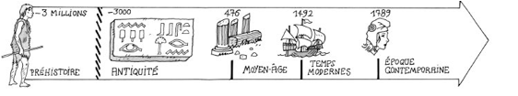

Jean Tardieu

Né en 1903 mort en 1995

Nationalité : français
Profession : écrivain et poète.

Il est poète mais travaille aussi pour le théâtre et la radio. Il tente des expériences avec le langage poétique et quotidien.
A l’école, nous la connaissons car nous avons appris
« Conseils donnés par une sorcière»

